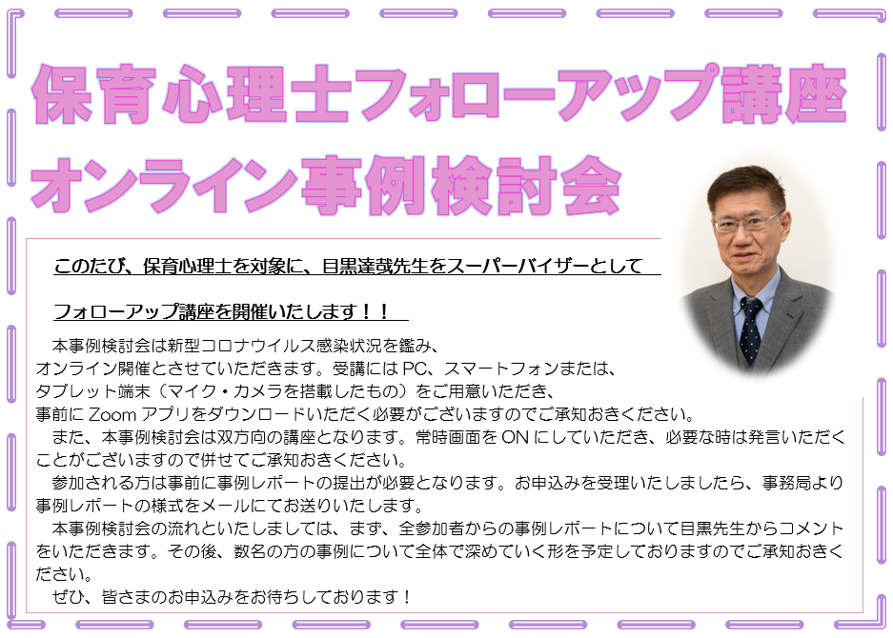

ますのでご注意ください。

日 時：2021年10月30日（土）10：00～12：00（予定）
講 師：目黒 達哉先生（同朋大学教授、保育心理士会認定委員長）
開催形式：ZOOMミーティングを使用したオンライン講座
受 講 料：2,000円 ※後日、振込用紙を送付いたします。
ポイント：2ポイント ※講座開催後、保育心理士システムにて加算いたします。
定 員：20名 ※定員に達し次第、申し込みを締め切ります。
申込方法：下記申込書に必要事項をご記入いただき、メールまたはFAXにてお申込みください
申込締切： 2021年10月15日（金）

★フォローアップ講座申込書★（メールまたはFAXにてお申込みください）
氏名 |  | 認定番号
住所  （自宅・勤務先） | 〒
メールアドレス | ＠
電話番号

【問合せ】大谷保育協会保育心理士会事務局（担当：近藤）
MAIL：o-hoiku@ceres.ocn.ne.jp・FAX：075-371-9223
TEL：075-371-9207（平日9：00～12：00、13：00～17：00）

